

**Instituto Politecnico Nacional**

**ESCOM “ESCUELA SUPERIOR DE CÓMPUTO”**

*ADMINISTRACIÓN DE SERVICIOS EN RED*

*EXAMEN 1 PARCIAL*

PROFE: RICARDO MARTÍNEZ ROSALES

ALUMNO: Rojas Alvarado Luis Enrique

GRUPO: 4CM1

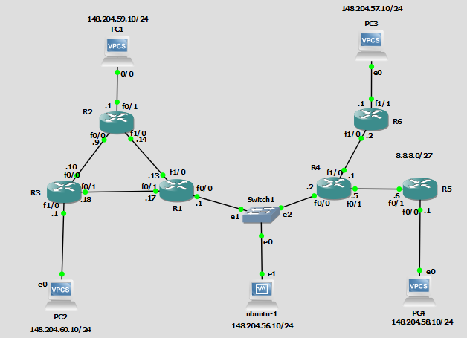

Una vez creada la topología, procedemos a hacer la configuración inicial de la siguiente manera para cada router.

1. conf t
2. enable secret 1234
3. service password-encryption
4. interface f0/0
5. ip add 148.204.56.1 255.255.255.0
6. no shu
7. interface f1/0
8. ip add 8.8.8.13 255.255.255.252
9. no shu
10. interface f0/1
11. ip add 8.8.8.17 255.255.255.252
12. no shu
13. exit
14. ip domain-name adminredes.escom.ipn.mx
15. ip ssh rsa keypair-name sshkey
16. crypto key generate rsa usage-keys label sshkey modulus 1024
17. ip ssh v 2
18. ip ssh time-out 30
19. ip ssh authentication-retries 3
20. line vty 0 15
21. password firulais
22. login local
23. transport input ssh
24. exit
25. username admin privilege 15 password firulais
26. exit
27. conf t
28. router rip
29. version 2
30. network 148.204.0.0
31. network 8.0.0.0
32. no auto-summary
33. end
34. write
35. copy running-config startup-config

Utilizando el protocolo de enrutamiendo dinámico de nuestra preferencia (en mi caso RIP por su facilidad de configuración).

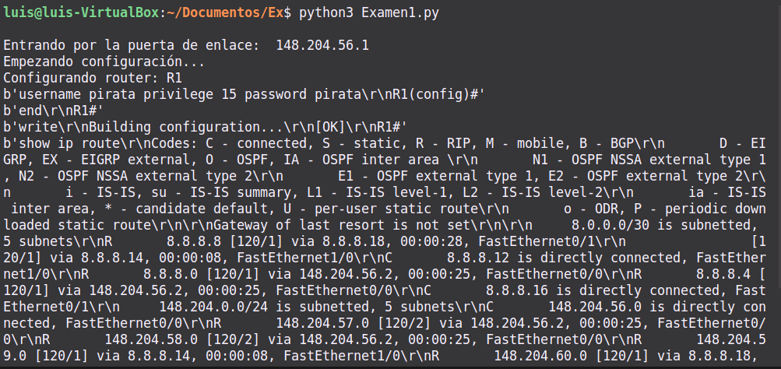

Programa ejecutando los comandos al router 1 y agregando el usuario pirata.

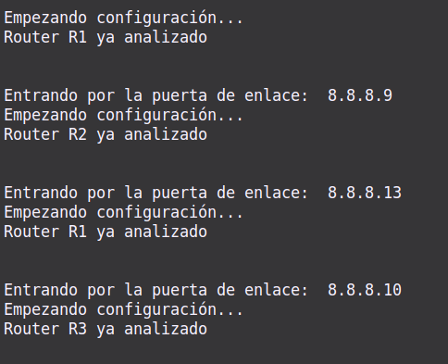

Puede que se genere bucle, por lo que se genera una validación por si ya habíamos pasado por el mismo router 2 veces, entonces lo salta.

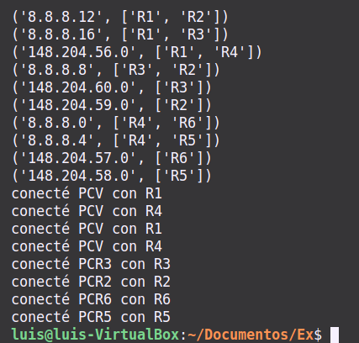

Se muestra los items que se deben conectar al final del programa, las conexiones de las PC de GNS3 y la máquina virutal.

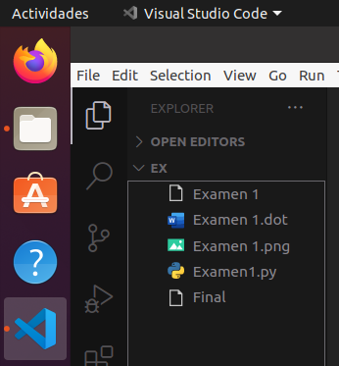

Al finalalizar el programa se genera un archivo png y un archivo .dot que solicitó el profesor, por lo que se ve reflejado en la carpeta donde tenemos el archivo de python guardado.

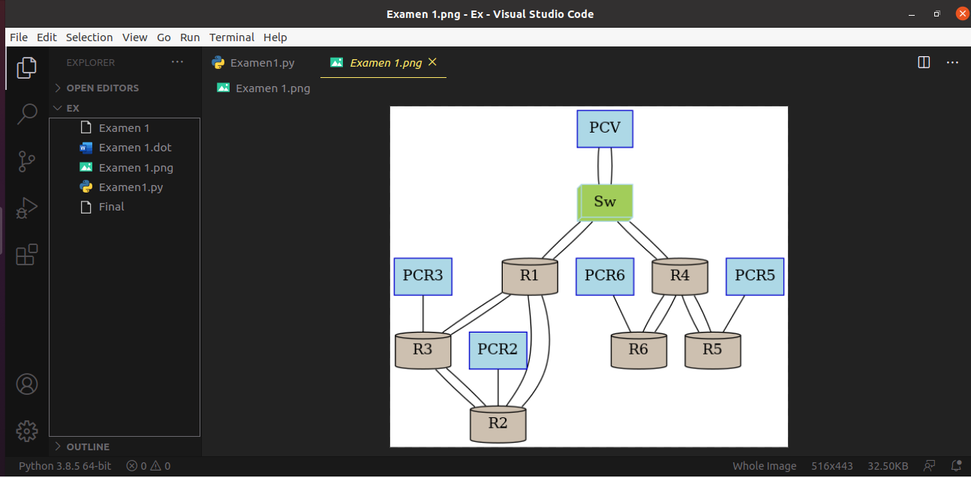

Si abrimos la imagen, nos podemos dar cuenta de que ha sido generado con éxito un gráfico en el que representa la topología propuesta por el profesor.

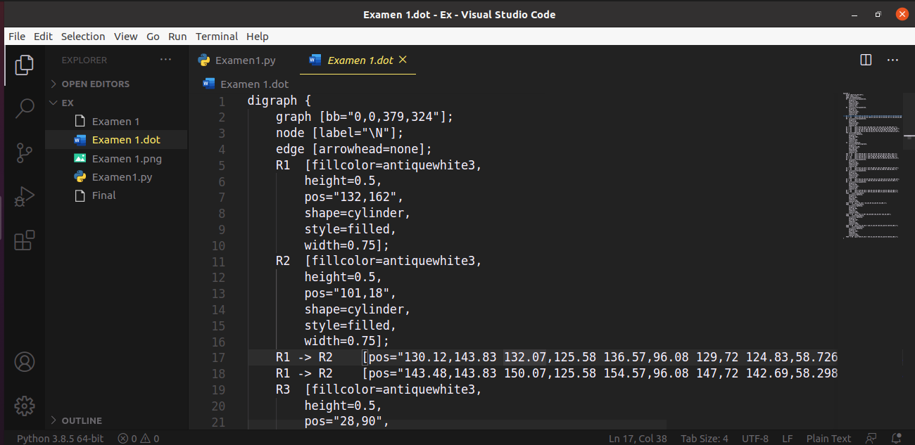

Así mismo el archivo .dot que generamos es completamente íntegro.

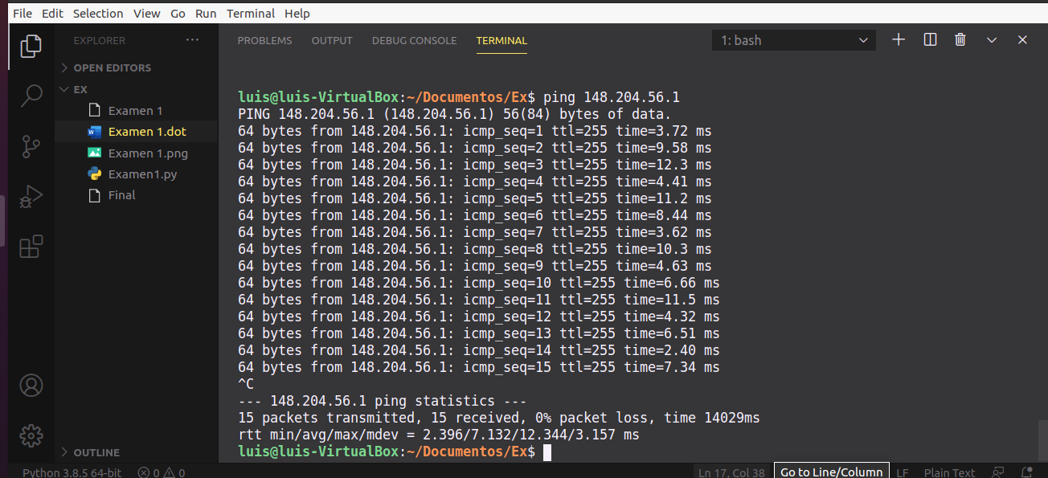

Haciendo ping hacia la puerta de enlace de la máquina virtual.

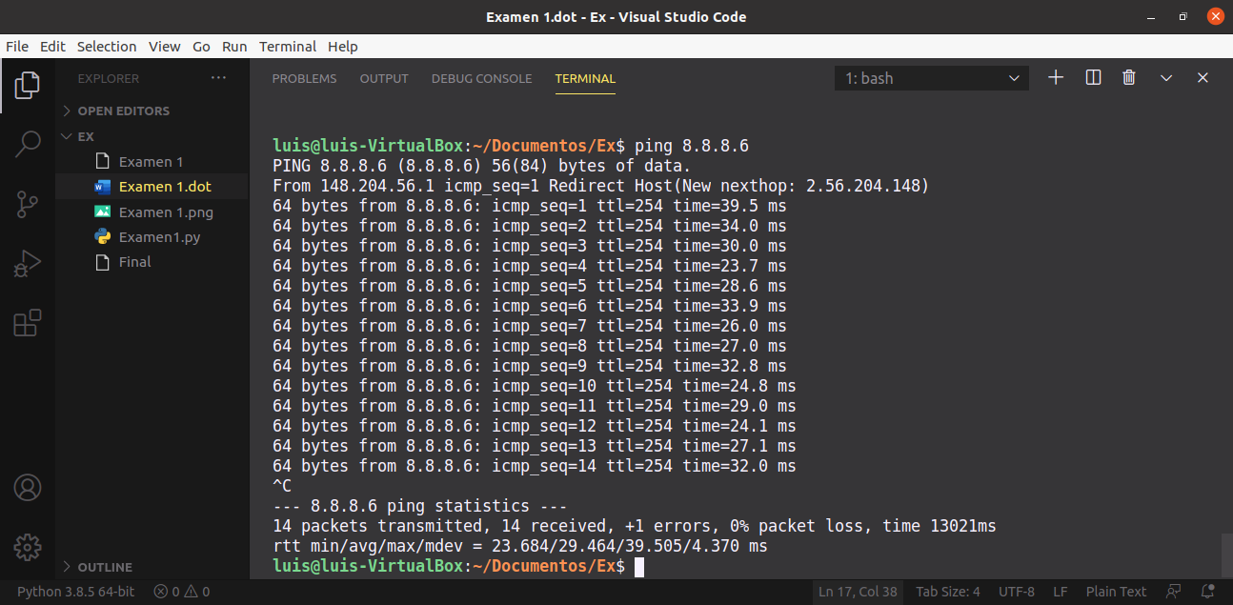

Haciendo ping hacia la puerta de enlace del router 5.

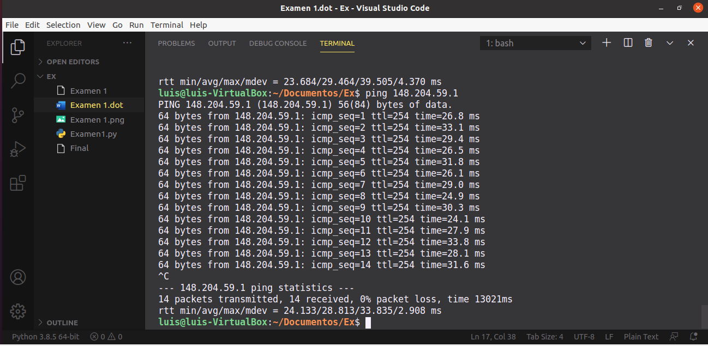Haciendo ping a la PC1 de GNS3.

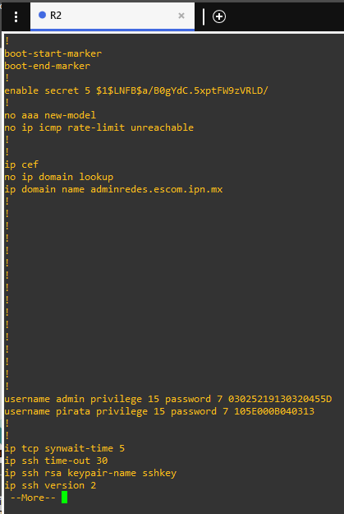

Podemos ver que está creado el usuario pirata en el router y que está activo el protocolo ssh. Lo podemos comprobar de la siguiente manera:

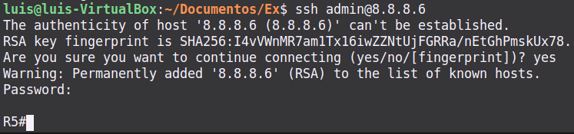

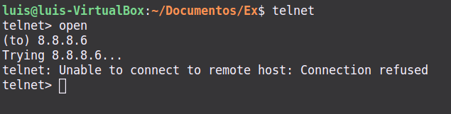

Telnet deshabilitado para todos los usuarios.

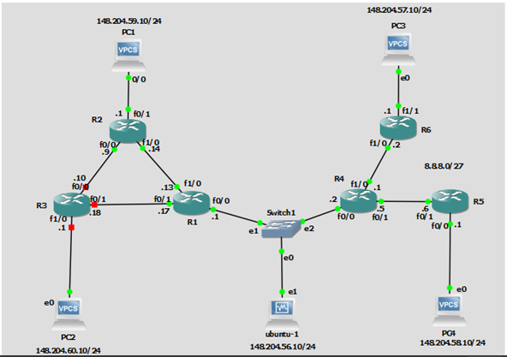



El programa de python está la validación para cuando pase esta situación. Así que te imprime la puerta de enlace y por qué interfaz intentó acceder y vemos que directamente se pasa configurar el siguiente router. Cabe destacar que se tarda aproximadamente 2 minutos en actualizar las tablas de enrutamiento y por consecuencia, el programa tarda lo mismo en entrar a la puerta de enlace con respuesta fallida.

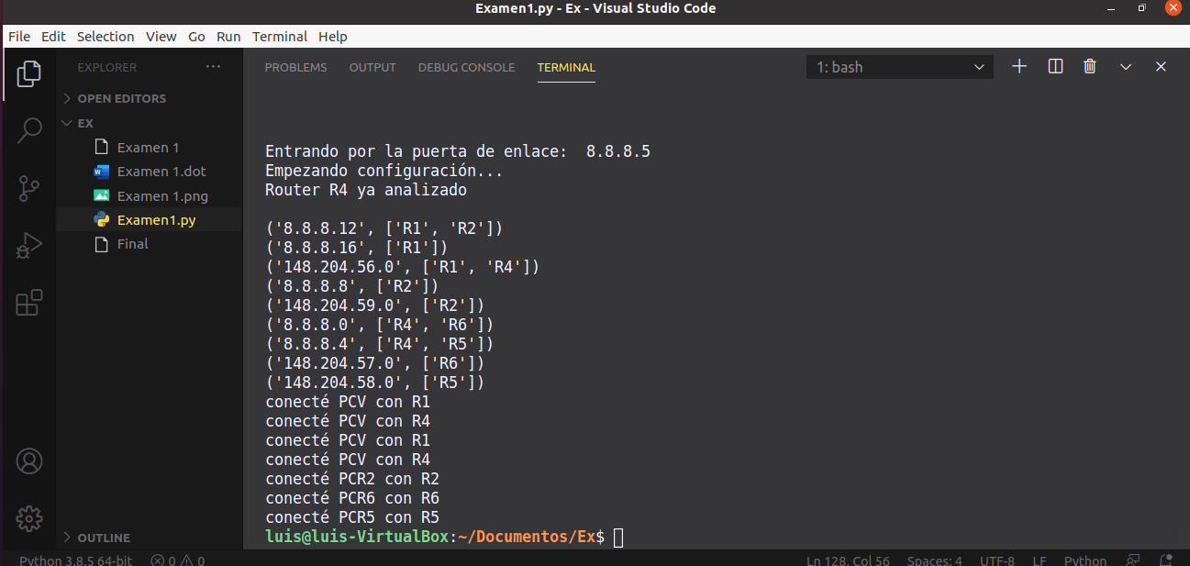

Al finalizar el programa podemos observar que debido a que no se conectó con el router 3, no lo conectó con ningun enlace.

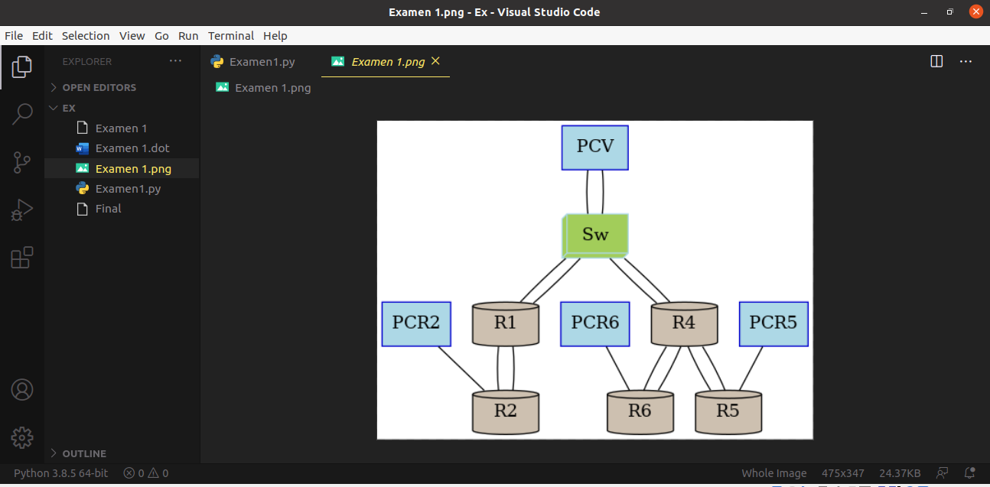

Y lo anterior lo podemos comprobar en el gráifico, ya que no ha dibujado el router 3 (que está apagado). Por consiguiente en el archivo .dot tampoco está representado.